衛生所人員到校抽驗午餐烹調食品的衛生度。
將食品放在保溫箱帶回化驗，為僑美的午餐衛生把關。
雲 林 縣 僑 美 國 民 小 學 活 動 照 片 紀 錄
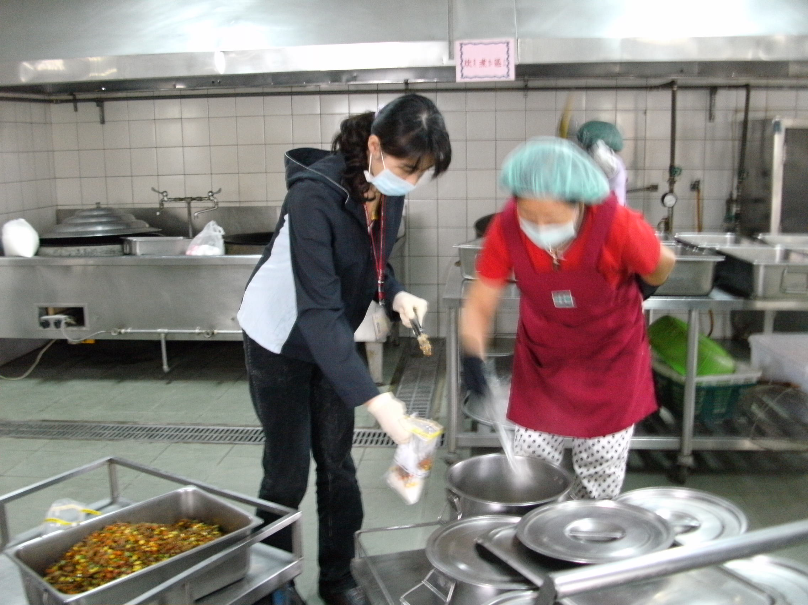
衛生所人員到校抽驗午餐烹調食品的衛生度。
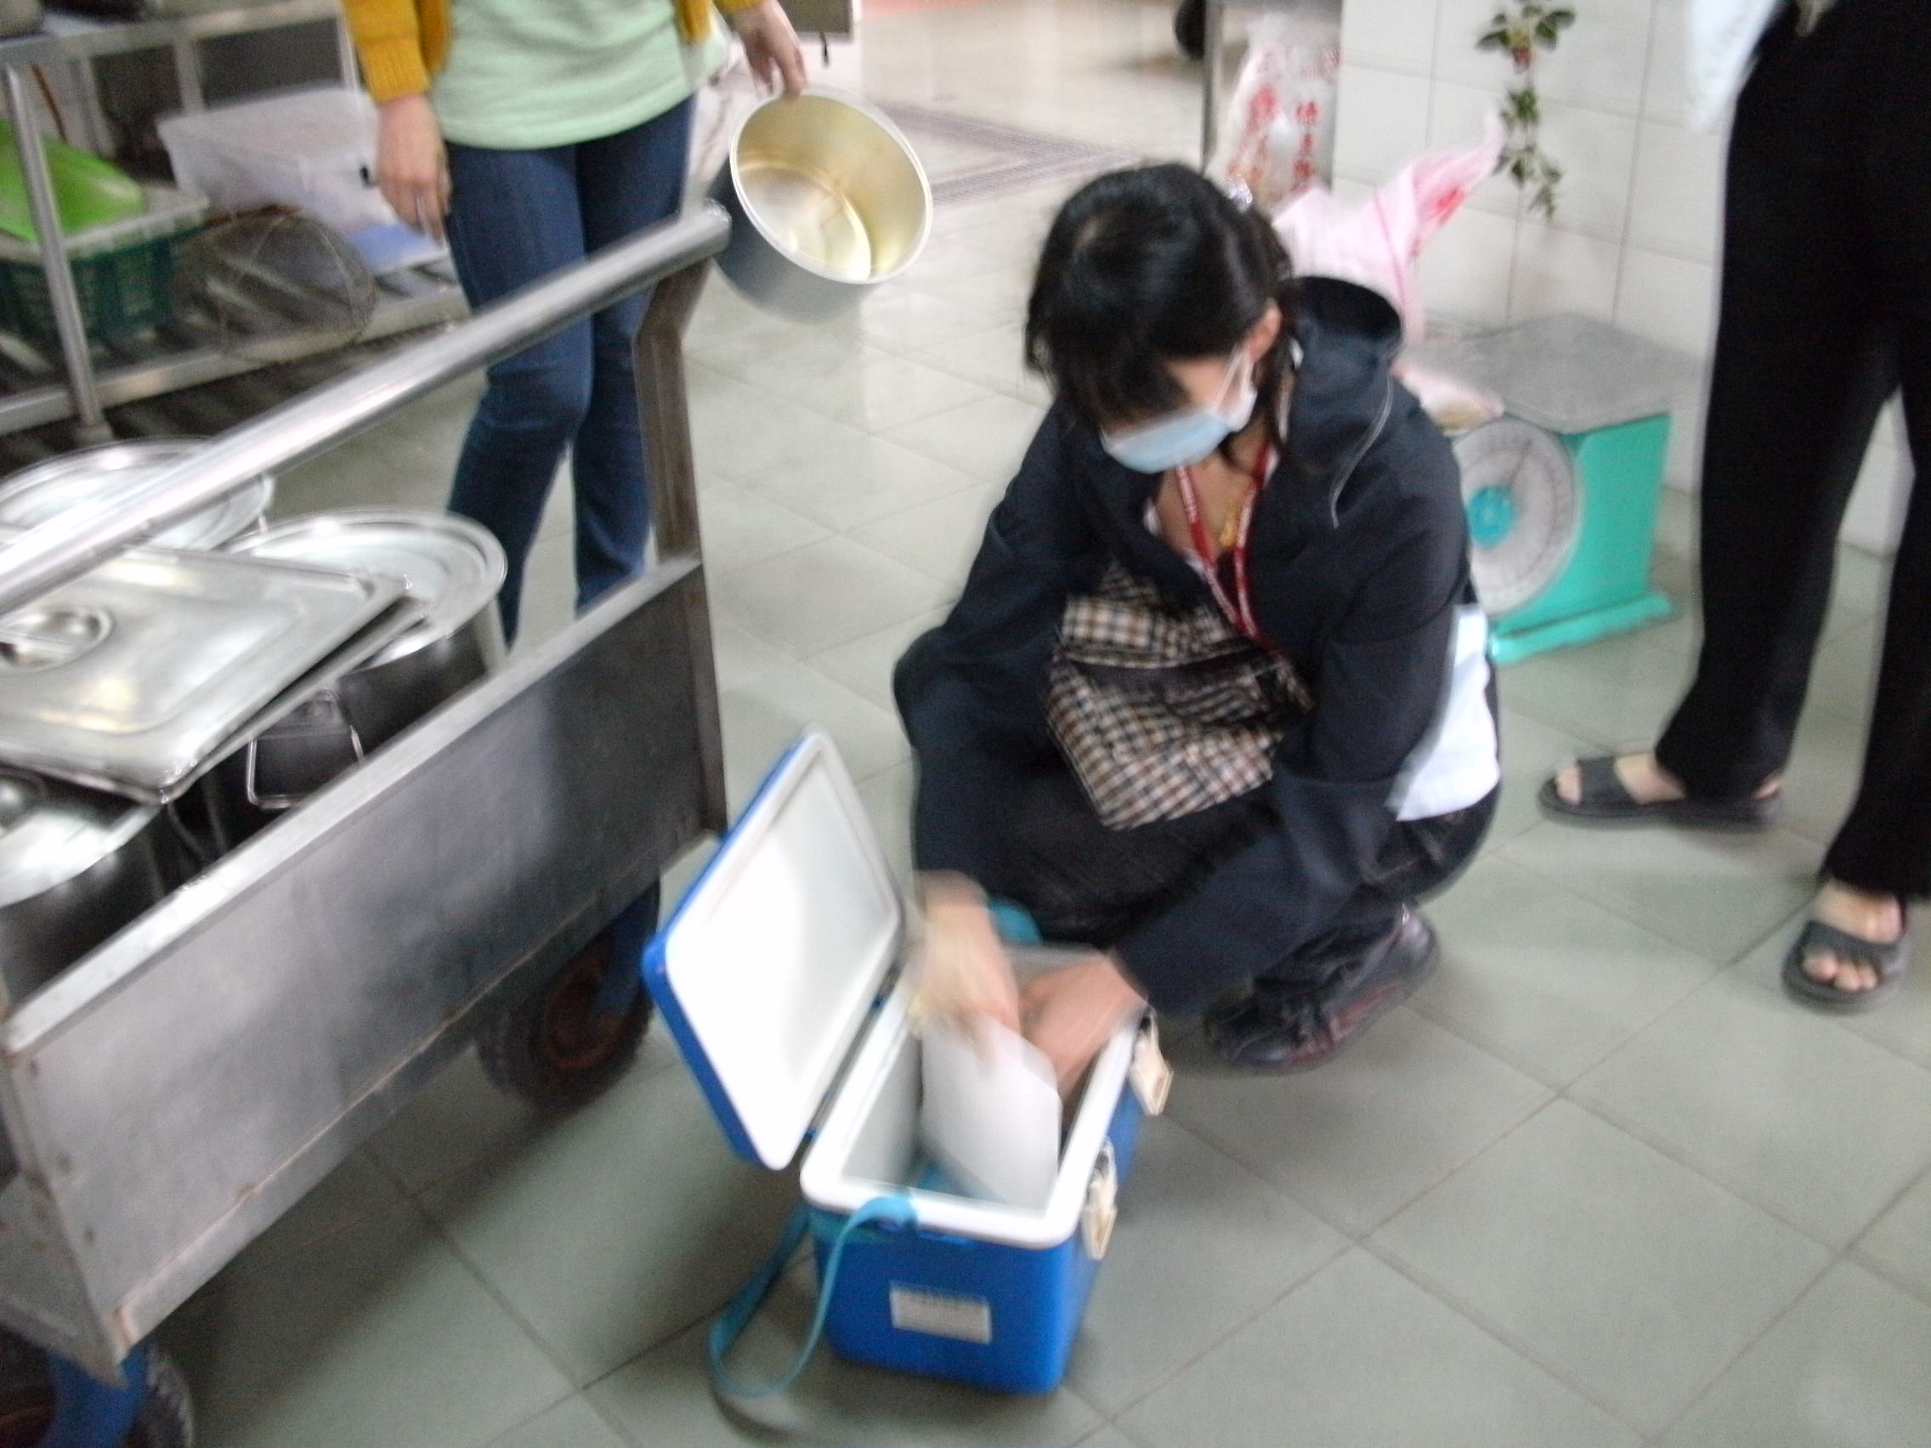
將食品放在保溫箱帶回化驗，為僑美的午餐衛生把關。
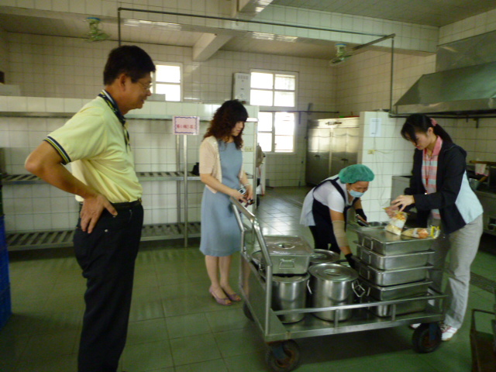
衛生所人員抽驗午餐時，午餐祕書及廚工阿姨都在場接受指導。
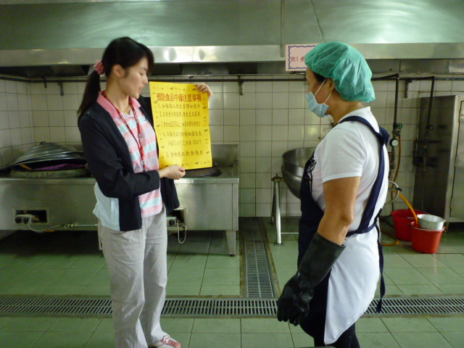
衛生所人員向廚工阿姨宣導預防食品中毒注意事項。

